|  |
| --- |
| **PRÉ-PROJETO 2023** |

|  |
| --- |
| NOME: Mirella Ramos de Lima Nº19 |
| NOME: Nº |
| TELEFONE (S)45 991572683 |
| E-MAIL lima.mirella@escola.pr.gov.br |
| CURSO desenvolvimento de sistemas |
| TURMA:2J |

**ALUNO(s) É OBRIGATÓRIO EM ANEXO AO PRÉ-PROJETO, NO MÍNIMO UMA TELA DE INTERFACE (TELA PRINCIPAL) JUNTO AO PROJETO.**

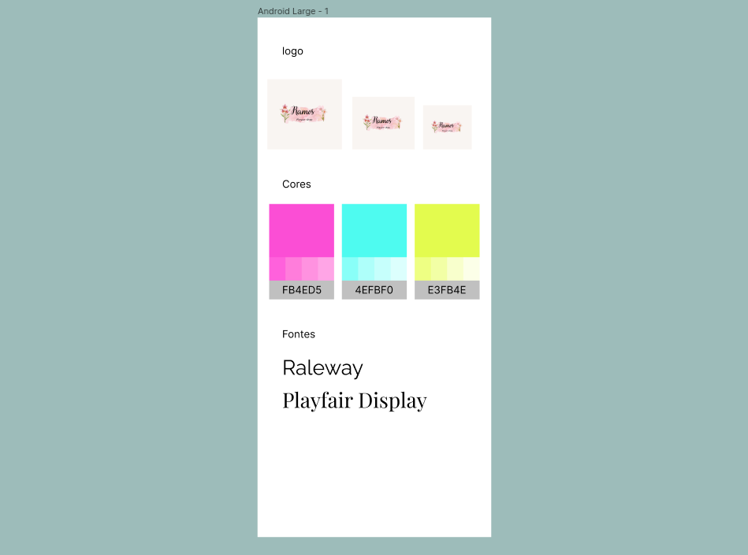

TITULO

|  |
| --- |
| Título do projeto:Vendas de Bolo |

INTRODUÇÃO

|  |
| --- |
| O projeto aqui proposto tem como objetivo desenvolver uma loja virtual,  om uma loja virtual se tem a possibilidade de chegar até o cliente usufruindo de um bom custo benefício comparado ao investimento necessário para manter uma loja física em total funcionamento, essa é uma das grandes vantagens de se vender na Internet. Porém,ela também possui alguns investimentos e um tempo significativo de dedicação para que os lucros comecem a aparecer. **o bolo pode ser visto como um meio de compartilhar com as pessoas que gostamos a alegria e gratidão de estar fazendo mais um ano de vida**.o bolo simboliza **a prosperidade**.A tradição do **bolo** vem da Alemanha e surgiu no século 18. Na manhã do aniversário de uma criança, ela recebia um **bolo** com velas acesas que correspondiam à idade da criança, mais um. Essa vela extra foi chamada de “luz da vida”, representando a esperança de mais um ano vivido. Através do e-commerce nossos clientes tem toda a assistência e opções necessarias para onosso cliente. |

HIPÓTESE / SOLUÇÃO

|  |
| --- |
| Através de um site, simples quero criar um site para minha loja de bolo mas que de toda a assistência necessária para meu cliente, atraves do e-commerce vou vender tudo para meus clientes. |

DISCIPLINAS ENVOLVIDAS

|  |
| --- |
| Descrição das três disciplinas.  Análise de projetos e sistemas:  Banco de dados:  Web design: |

OBJETIVO GERAL

|  |
| --- |
| Determina o que se pretende realizar para obter resposta ao problema proposto, de um ponto de vista. O objetivo geral deve ser amplo e passível de ser desmembrado em objetivos específicos. |

OBJETIVOS ESPECÍFICOS

|  |
| --- |
| Derivam do objetivo geral e apresentam as distintas ações que devem ser necessariamente desenvolvidas para o atingimento do objetivo geral. |

PROCEDIMENTOS METODOLÓGICOS

|  |
| --- |
| Descrição dos métodos e procedimentos que nortearão a busca de informações para responder o problema de pesquisa:   * Pesquisa Bibliográfica * Pesquisa de campo * Entrevista * Levantamento das necessidades |

BIBLIOGRAFIA

|  |
| --- |
| Listar os principais LIVROS a serem pesquisados. (Mínimo 03 Bibliografias para cada disciplina, preferencialmente da biblioteca do CEEP)  Usar artigos:  [Google Acadêmico](https://www.unit.br/blog/melhores-sites-para-pesquisa-academica" \l "google) [Portal da CAPES](https://www.unit.br/blog/melhores-sites-para-pesquisa-academica" \l "portal) [SciELO](https://www.unit.br/blog/melhores-sites-para-pesquisa-academica" \l "scielo) [Academia.Edu](https://www.unit.br/blog/melhores-sites-para-pesquisa-academica" \l "academia) [BDTD](https://www.unit.br/blog/melhores-sites-para-pesquisa-academica" \l "bdtd) [Science.gov](https://www.unit.br/blog/melhores-sites-para-pesquisa-academica" \l "science) [Eric](https://www.unit.br/blog/melhores-sites-para-pesquisa-academica" \l "eric) [E-Journals](https://www.unit.br/blog/melhores-sites-para-pesquisa-academica" \l "e-journals) [Redalyc](https://www.unit.br/blog/melhores-sites-para-pesquisa-academica" \l "redalyc) |

CRONOGRAMA DE ATIVIDADES

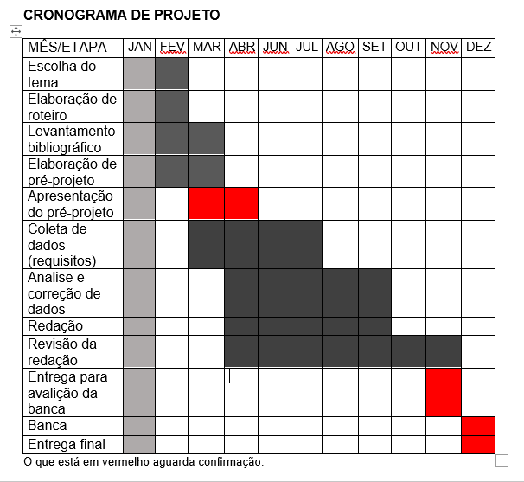

|  |  |  |
| --- | --- | --- |
| **Autorizado** | **Professor(a)** | **Data** |
| Análise de projetos e sistemas:  Banco de dados:  Web design: | **Aparecida**  **Célia**  **Reinaldo** |  |